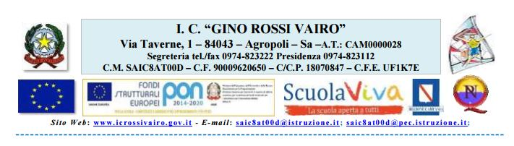
Corsi di Potenziamento di Lingua Tedesca
Oggetto: Corsi pomeridiani di potenziamento della lingua tedesca, destinati agli alunni della scuola secondaria di primo grado Gino Rossi Vairo sedi Agropoli – Giungano.

I corsi di lingua tedesca, organizzati per gruppi di livello, saranno tenuti dalle docenti curricolari Andria Adele e D'Angelo Mariateresa.
Le lezioni, che si terranno il martedì dalle ore 13.45 alle ore 15.45, avranno inizio nel mese di novembre 2018 e termineranno nel mese di maggio 2019.
Alla fine del corso sarà possibile sostenere gli esami per il conseguimento della certificazione Fit in Deutsch 1 (tassa esame a carico della famiglia).

Al Dirigente Scolastico IC Gino Rossi Vairo-Agropoli

DOMANDA DI PARTECIPAZIONE - CORSI di Potenziamento Lingua Tedesca (scrivere in stampatello)
(Da consegnare entro il 20 -10-2018 al Coordinatore Area Lingue Prof Anna Guarino o alle docenti Prof. Adele Andria e prof. Mariateresa D'Angelo)
Alunno ______________________________________ C l a s s e _ _ _ s e z _ _ _

Data e luogo di nascita ______/______/______ a _____________________

Telefono genitori ______________________________

CODICE FISCALE alunno ____________________________________________

Hai già conseguito qualche certificazione? □ Sì □ No
Se sì quale?_________________________

Firma genitore ______________

